# 十一假期作业

7天的长假，利用好了，是对自己所学知识的一次总结提升，但也是懒惰者坟墓，玩7天回来，最终的结果就是啥也不记得。

# 网络部分

1.子网划分

规划网络之初，C类网络: 192.168.1.0/20, 以给定的网络为基础进行IP地址规划

要求：

为每栋楼分配一个网段（10栋楼）

每栋楼至少保证70台能正常上网的电脑。

那么该如何划分IP？

2.牛刀小试

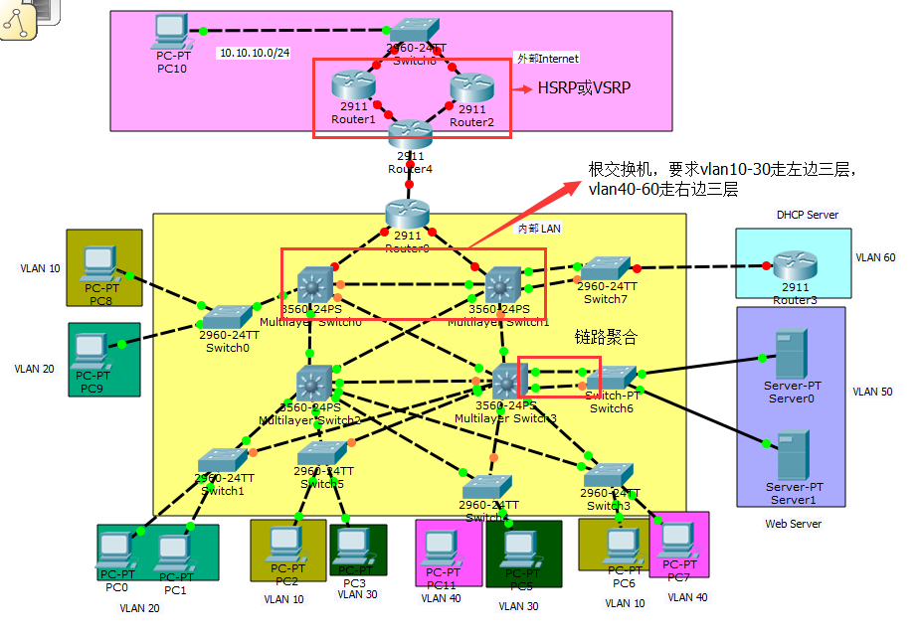

要求：

1、相同VLAN的设备之间要互通，不同VLAN之间的设备要互通；

2、黄色背景区域的网络为内网，粉红背景区域的网络为外网；

外网访问内网使用HSRP或VSRP配置，内网访问外网使用浮动静态路由；

3、各个VALN的划分请参照图中所示，各个VLAN使用的地址段为：192.168.*.0/24，其中的*号为VLAN号码；

4、各个VLAN的网关地址配置为192.168.*.254/24，如果是使用HSRP，网关配置为192.168.*250；

5、各个VLAN的根交换机配置要求：

（1）SW1：VLAN/10/20/30的根；

（2）SW2：VLAN40/50/60的根；

6、各个VLAN的网关配置：

（1）SW1：VLAN10/20的网关；

（2）SW2：VLAN60的网关；

（3）SW3：VLAN30/40的网关；

（4）SW4：VLAN50的网关。

7、相邻交换机之间有两条链路的配制成以太网通道。

系统部分基础

1.1初级部分

在windows上安装VMWare，并安装桌面版Centos7.4，后面实验基于此虚拟系统。

1.2 中级部分

在真机（笔记本，台式机均可）上安装Centos7.4桌面版，后面实验基于此系统。

1.3高级部分

PXE安装当前教学环境

<ftp://176.19.7.250/.hidden/pxe> 中有全套的教程以及安装包，在

1.4究极版

在真机上最小安装centos7.4，并利用pxe目录下的包完善自己的初始环境。

自动化运维

SHELL

1.编写RHCE一键完成脚本

要求，文本编辑必须使用sed

2.提示用户输入n个整数，n为用户自己输入，从小到大输出排序

3.编写脚本，实现人机<石头、剪刀、布>

4.变现脚本测试192.168.4.0、24整个网端正哪些主机处于开机状态，哪些主机处于关机状态（多进程版）

5. 9*9乘法表，要求输出对齐

6. 一键部署LNMP（源码安装）

7.编写脚本快速克隆虚拟机

8. 抓取ftp日志中访问次数最多的5个IP并排序

9. 编写配置IP脚本，根据输入的IP，自动配置到相应的网卡和网关

# 大型架构

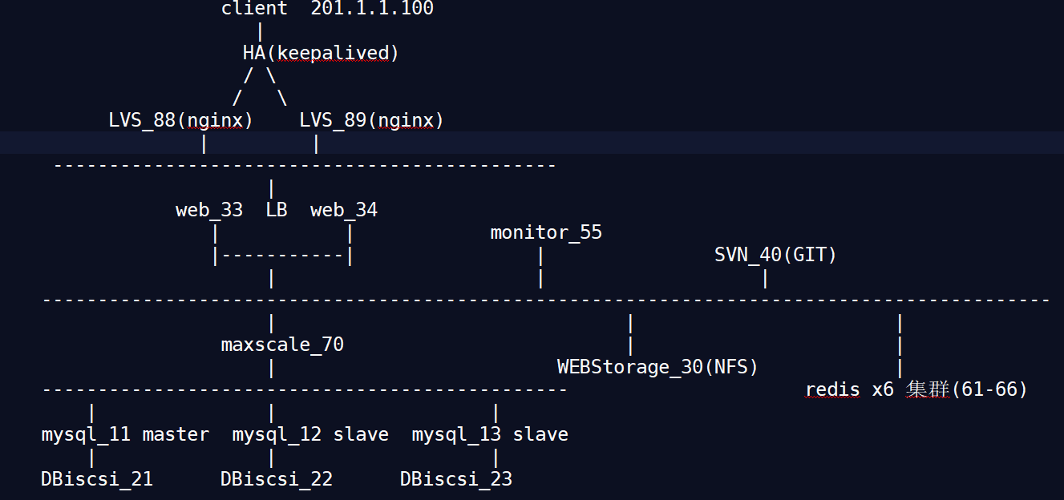

一、架设网站服务器

1.1 需求：在主机33和44上部署nginx网站服务以及Tomcat服务

1.2 实现网站的动静分离

1.3 要求系统rhel6.7

二、部署负载均衡集群

2.1需求：ip地址是88的主机做分发器模式是LVS/DR，把自己接收到访问网站的请求平均的分发给主机33和34，LV虚拟服务器的vip地址是192.168.4.250

三、部署分发器的高可用集群

3.1 需求：把ip地址是89的主机设置为备用LVS/DR模式的分发器

四、架设数据库服务器

4.1 需求：在主机11、12、13上运行MySQL数据库服务器（mysql5.7）

4.2 需求：把数据库服务器12、13配置为11主机的从库

五、部署MySQL读写分离

5.1需求：在主机70上运行maxscale服务。

5.2需求：把接收到的查询请求以轮询的方式分发给主机12,13，接受到的写请求分发给主机11

六、配置网站共享存储服务器（NAS）

6.1 需求：主机30把自己本机的磁盘/dev/vdb，/dev/vdc使用NFS服务共享给前段的2台网站服务器33和34，存储网站的网页文件。其中vdb存储静态页面，vdc存储动态页面

七、配置数据库共享存储服务器（SAN）

7.1 主机21把自己本机磁盘/dev/sdb共享前端数据库服务器11

7.2 主机22把自己本机磁盘/dev/sdb共享前端数据库服务器12

7.3 主机23把自己本机磁盘/dev/sdb共享前端数据库服务器13

八、配置监控服务

8.1 需求监控所有主机的硬件资源以及启动的服务

九、配置版本控制服务器

9.1 搭建SVN服务器或者GIT服务器。自己编写的脚本以及相应的文档，可以尝试保存在其中。

十、Redis集群

10.1 搭建6台redis服务器，并做成集群

拓展：

1.块存储可用ceph代替

2.iptables禁止客户机直接访问内网服务

3.批量管理可选用ansible

4.部分服务可以使用Docker启动